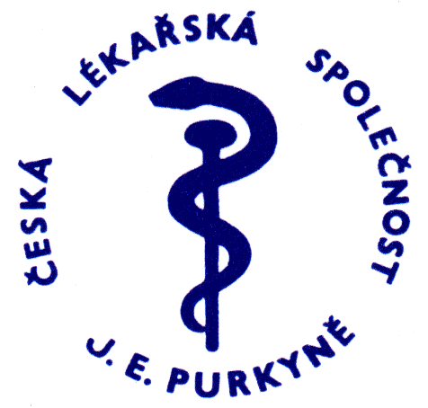Pracovní skupina pro prevenci a léčbu závislosti na tabáku
při České lékařské společnosti J.E.P.
Sokolská 31, 120 00 Praha 2

Závislost na tabáku: dg. F 17 v rámci léčebně-preventivní péče

Současná na důkazech založená doporučení léčby a jejich podpora v ČR

Závislost na tabáku je nemoc, patřící mezi klasické drogové závislosti (diagnóza F 17 dle MKN-10). Bohužel spolupůsobí při vzniku řady dalších nemocí: první kauzální spojení bylo prokázáno u rakoviny plic (Doll et al., 1950), dnes je to kolem 50 nemocí ve všech oborech medicíny (Haustein, 2002, a www.who.int), jak ukazuje více než 85 000 odborných prací (např. databáze Medline http://www.ncbi.nlm.nih.gov/entrez/query.fcgi). V celém světě má tabák nyní téměř 5 milionů obětí ročně, v roce 2010 to bude už 10 milionů, v tomto století celkem miliarda. V rozvinutých zemích je příčinou pětiny úmrtí, u nás kolem 22 000 ročně (Peto et al., 1994).
Stejně jako pro většinu významných nemocí, i pro závislost na tabáku existují “evidence based guidelines”, tedy na důkazech založená doporučení prevence a léčby. Ta současná vycházejí z metaanalýzy 6000 prací (Fiore et al., 2000, www.surgeongeneral.gov/tobacco). Adoptovala je i evropská kancelář WHO (Raw, 2001). Týkají se pěti oblastí:
1) Doporučení pro krátké intervence
2) Doporučení pro specialisty v odvykání kouření
3) Farmakoterapie
4) Doporučení pro specifické skupiny
5) Doporučení pro poskytovatele zdravotní péče
K poslednímu bodu se uvádí tato doporučení:
* Hrazení léčby závislosti na tabáku (dle současně doporučovaných metod)
* Podpora (včetně finanční zainteresovanosti) pre- i postgraduálního školení zdravotnických pracovníků
* Široká dostupnost léčby pro kuřáky: organizačně i finančně

Obracíme se na lékařské a další kompetentní organizace se žádostí, aby tyto poslední tři body podpořily a aby byly uskutečněny i v ČR v souladu s mezinárodními trendy.

Za Pracovní skupinu pro prevenci a léčbu závislosti na tabáku při ČLS J.E.P.
MUDr. Eva Králíková,CSc.,
1.LF UK, Studničkova 7, 128 00 Praha 2, EVA.KRALIKOVA@LF1.CUNI.CZ

Praha, 3.12.2002

Reference:
- Doll,R., Hill,A.B.: Smoking and carcinoma of the lung. Preliminary report. British Medical Journal, Sept 30, 1950, 739 - 748
- Fiore,M.C., Bailey,W.C., Cohen,S.J. et al.: Treating Tobacco Use and Dependence, Clinical Practice Guideline. Rockville,MD, US Department of Health and Human Services. Public Health Service. June 2000, 179 s.
- Haustein,K.-O.: Tobacco or Health?, Springer, Berlin, 2001, 446 s.
- Peto,R., Lopez,A.D., Boreham,J., Thun,M., Heath,C.Jr.: Mortality from Smoking in Developed Countries 1950-2000, Oxford University Press, Oxford, 1994, 553 s.
- Raw,M.: First WHO European Recommendations on the Treatment of Tobacco Dependence. Evidence based core recommendations for health care systems in Europe. World Health Organization European Partnership Project to Reduce Tobacco Dependence, WHO, Copenhagen, June 2001

